Лабораторна робота №1

Класи й об'єкти в С++
Мета: Одержати практичні навички реалізації класів на С++ та С# в WinForm.
Основний зміст роботи.
- Написати програму, в якій створюються і руйнуються об'єкти, визначеного користувачем класу. Виконати дослідження викликів конструкторів і деструкторів.
Завдання 1
Опису членів-даних класів користувача
4.ВИРІБ
ім'я- char*
шифр – char*
кількість- int

Код програми
Product.h
#pragma once
#ifndef PRODUCT_H
#define PRODUCT_H

#include <string>
class Product
{
std::string _name;
std::string _chiper;
int _count;
public:
Product();
Product(std::string name, std::string chiper, int count);
void Show();

~Product();
};

#endif // !PRODUCT_H
Product.cpp
#include "Product.h"
#include <iostream>

Product::Product() : _name("NoName"), _chiper("NoChiper"), _count(0)
{
std::cout << "Default constructor worked!" << std::endl;
}
Product::Product(std::string name, std::string chiper, int count) : _name(name), _chiper(chiper), _count(count)
{
std::cout << "Parametrized constructor worked!" << std::endl;
}
Product::~Product()
{
std::cout << "Destructor worked!" << std::endl;
}
void Product::Show(){
std::cout << "Name: " << _name << std::endl;
std::cout << "Chiper: " << _chiper << std::endl;
std::cout << "Count: " << _count << std::endl;
}
Lab_1_1_Daryev.cpp
#include "Product.h"

int main()
{
{
Product prodOne = Product("Bread", "12345", 10);
prodOne.Show();
}
{
Product* prodTwo = new Product("Milk", "67890", 20);
prodTwo->Show();
}
return 0;
}
Результат
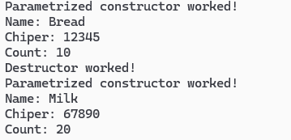
Завдання 2
Створити клас Money, розробивши наступні елементи класу:
  - Поля:
    - int first;//номінал купюри
    - int second; //кількість купюр
  - Конструктор, що дозволяє створити екземпляр класу із заданими значенням полів.
  - Методи, що дозволяють:
    - вивести номінал і кількість купюр;
    - визначити, чи вистачить грошових коштів на покупку товару на суму N гривнів.
    - визначити, скільки шт товару вартості n гривнів можна купити на наявні грошові кошти.
  - Властивості:
    - які надають можливість одержати-встановити значення полів (доступне для читання і запису);
    - які надають можливість расчитатать суму грошей (доступне тільки для читання).
Код програми
Money.h
#ifndef MONEY_H
#define MONEY_H

class Money
{
int _faceValue;
int _count;
int _sum;
public:
Money();
Money(int faceValue, int count);
~Money();

void Show();
bool whetherThereeMoney(int sum);
int howManyBuy(int price);

int getSum() { return _sum; }
int getFaceValue() { return _faceValue; }
int getCount() { return _count; }

void setCount(int count) {
_count = count;
_sum = _faceValue * _count;
}
void setFaceValue(int faceValue) {
_faceValue = faceValue;
_sum = _faceValue * _count;
};
};
#endif // !MONEY_H
Money.cpp
#include <iostream>
#include "Money.h"

Money::Money() : _faceValue(0), _count(0), _sum(0)
{
std::cout << "Default constructor called" << std::endl;
}
Money::Money(int faceValue, int count) : _faceValue(faceValue), _count(count), _sum(faceValue* count)
{
std::cout << "Parametrized constructor called" << std::endl;
}
Money::~Money()
{
std::cout << "Destructor called" << std::endl;
}

void Money::Show()
{
std::cout << "Face value: " << _faceValue << ", Count: " << _count << ", Sum: " << _sum << std::endl;
}
bool Money::whetherThereeMoney(int sum)
{
return _sum >= sum;
}
int Money::howManyBuy(int price)
{
return (int)(_sum / price);
}
Lab_1_2_Daryev.cpp
#include "Money.h"
#include <iostream>

void wheterYouHaveEnoughMoneyToBuy(Money wallet)
{
int sum;
std::cout << "Enter sum to check: ";
std::cin >> sum;
if (wallet.whetherThereeMoney(sum)) {
std::cout << "There is enough money in the wallet." << std::endl;
}
else {
std::cout << "There is not enough money in the wallet." << std::endl;
}
}
void howMuchYouCanBuy(Money wallet)
{
int price;
std::cout << "Enter product price: ";
std::cin >> price;
int canBuy = wallet.howManyBuy(price);
std::cout << "You can buy " << canBuy << " items with the price of " << price << "." << std::endl;
}
int main()
{
{
int n;
std::cout << "Enter number of different money types in wallet: ";
std::cin >> n;
Money *wallet=new Money[n];

for (int i = 0; i < n; i++)
{
int somenumber;
std::cout << "Enter face value money from wallet " << i + 1 << ": ";
std::cin >> somenumber;
wallet[i].setFaceValue(somenumber) ;
std::cout << "Enter count money from wallet " << i + 1 << ": ";
std::cin >> somenumber;
wallet[i].setCount(somenumber);
}
delete[] wallet;
}
}
Результат
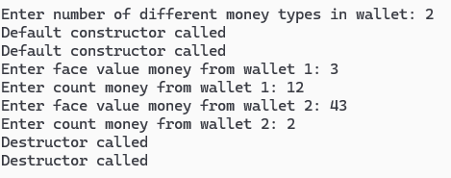
Завдання 3
Створення форми з кнопками WinForm
Код програми

Form1.Designer.cs
namespace OOP_Lab_1_Daryev
{
partial class Form1
{
/// <summary>
/// Required designer variable.
/// </summary>
private System.ComponentModel.IContainer components = null;

/// <summary>
/// Clean up any resources being used.
/// </summary>
/// <param name="disposing">true if managed resources should be disposed; otherwise, false.</param>
protected override void Dispose(bool disposing)
{
if (disposing && (components != null))
{
components.Dispose();
}
base.Dispose(disposing);
}

#region Windows Form Designer generated code

/// <summary>
/// Required method for Designer support - do not modify
/// the contents of this method with the code editor.
/// </summary>
private void InitializeComponent()
{
this.label1 = new System.Windows.Forms.Label();
this.SuspendLayout();
//
// label1
//
this.label1.Font = new System.Drawing.Font("Microsoft Sans Serif", 15.75F, System.Drawing.FontStyle.Italic, System.Drawing.GraphicsUnit.Point, ((byte)(0)));
this.label1.Location = new System.Drawing.Point(12, 9);
this.label1.Name = "label1";
this.label1.Size = new System.Drawing.Size(760, 48);
this.label1.TabIndex = 0;
this.label1.Text = "Тихіше їдеш - далі будеш!";
this.label1.TextAlign = System.Drawing.ContentAlignment.MiddleCenter;
this.label1.Click += new System.EventHandler(this.label1_Click);
//
// Form1
//
this.AutoScaleDimensions = new System.Drawing.SizeF(6F, 13F);
this.AutoScaleMode = System.Windows.Forms.AutoScaleMode.Font;
this.BackColor = System.Drawing.SystemColors.ActiveCaption;
this.ClientSize = new System.Drawing.Size(784, 461);
this.Controls.Add(this.label1);
this.Name = "Form1";
this.Text = "Form1";
this.ResumeLayout(false);

}

#endregion

private System.Windows.Forms.Label label1;
}
}
Form1.cs
using System;
using System.Collections.Generic;
using System.ComponentModel;
using System.Data;
using System.Drawing;
using System.Linq;
using System.Text;
using System.Threading.Tasks;
using System.Windows.Forms;

namespace OOP_Lab_1_Daryev
{
public partial class Form1 : Form
{
int _Witdh = 800;
int _Height = 500;
public Form1()
{
InitializeComponent();
Button[] buttons = new Button[6];
for (int i = 0; i < buttons.Length; i++)
{
buttons[i] = new Button();
buttons[i].Size = new Size(300 - i * 20, 50);
buttons[i].Location = new Point((_Witdh / 6) + (100 + i * 10), 60 + i * 60);
if (i % 2 == 0)
{
buttons[i].Font = new Font("Comic Sans MS", 16, FontStyle.Italic);
buttons[i].BackColor = Color.LightBlue;
}
else
{
buttons[i].Font = new Font("Arial", 16, FontStyle.Italic);
buttons[i].BackColor = Color.Aquamarine;
}
buttons[i].Text = $"History {i + 1}";
this.Controls.Add(buttons[i]);
if (i == buttons.Length - 1)
{
buttons[i].Click += new System.EventHandler(this.closeWindow);
}
else
{
buttons[i].Click += new System.EventHandler(this.someButtonClick);
}
}
}

void closeWindow(object sender, EventArgs e)
{
Application.Exit();
}
void someButtonClick(object sender, EventArgs e)
{
Button btn = sender as Button;
MessageBox.Show($"You pressed {btn.Text}", "Button pressed", MessageBoxButtons.OK, MessageBoxIcon.Information);
}

private void label1_Click(object sender, EventArgs e)
{
MessageBox.Show("THIS IS NOT BUTTON", "THIS IS NOT BUTTON", MessageBoxButtons.OK, MessageBoxIcon.Information);
}
}
}
Результат програми
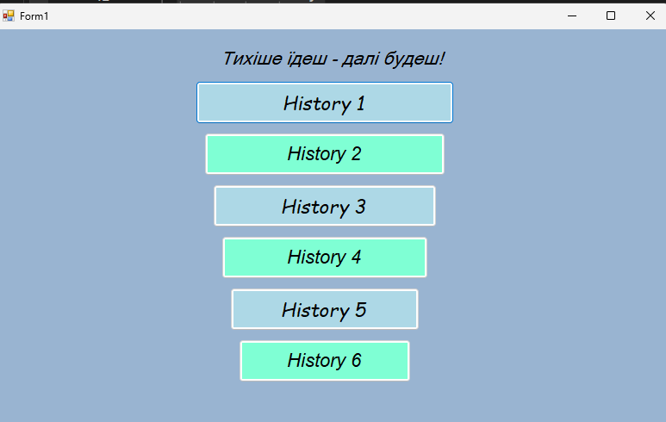
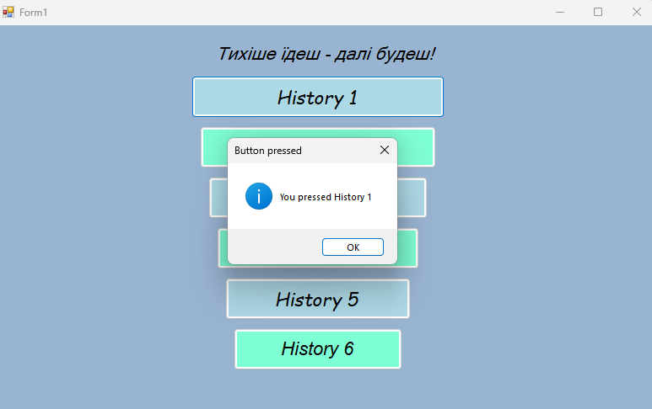
Завдання 4
Створіть додаток-форму Windows. Опишіть в модулі форми під класом форми базовий клас згідно варіанту, передбачивши в ньому не менше трьох полів, двох конструкторів різних видів, двох методів для виконання обчислень. Створіть також у цьому класі метод Info для виводу інформації.
Код програми
Form1.cs
using System;
using System.Collections.Generic;
using System.Data;
using System.Windows.Forms;

namespace OOPLab_1_4_Daryev
{
public partial class MainForm : Form
{
private readonly List<PhoneClass> phoneList;
private readonly DataTable dt;

public MainForm()
{
InitializeComponent();

phoneList = new List<PhoneClass>();
dt = new DataTable();

dt.Columns.Add("Company", typeof(string));
dt.Columns.Add("Phone model", typeof(string));
dt.Columns.Add("Phone year", typeof(DateTime));
dt.Columns.Add("Price", typeof(int));

dataGridView1.DataSource = dt;
UpdateCounter();
}

private void createWithoutParButton_Click(object sender, EventArgs e)
{
var phone = new PhoneClass();
phoneList.Add(phone);
dt.Rows.Add(phone.Company, phone.PhoneModel, phone.PhoneYear, phone.Price);
UpdateCounter();
}

private void button1_Click(object sender, EventArgs e)
{
if (!ValidateInputs(out string company, out string model, out DateTime year, out int price))
return;

var phone = new PhoneClass(company, model, price, year);
phoneList.Add(phone);
dt.Rows.Add(phone.Company, phone.PhoneModel, phone.PhoneYear, phone.Price);
UpdateCounter();
}

private bool ValidateInputs(out string company, out string model, out DateTime year, out int price)
{
company = textBox1.Text.Trim();
model = textBox2.Text.Trim();
year = DateTime.MinValue;
price = 0;

if (string.IsNullOrWhiteSpace(company) ||
string.IsNullOrWhiteSpace(model) ||
string.IsNullOrWhiteSpace(maskedTextBox1.Text) ||
string.IsNullOrWhiteSpace(textBox3.Text))
{
MessageBox.Show("Please, fill all fields", "Error", MessageBoxButtons.OK, MessageBoxIcon.Error);
return false;
}

if (!DateTime.TryParse(maskedTextBox1.Text, out year) || year < new DateTime(1900, 01, 01) || year > DateTime.Now)
{
MessageBox.Show("Year is invalid", "Error", MessageBoxButtons.OK, MessageBoxIcon.Error);
return false;
}

if (!int.TryParse(textBox3.Text, out price) || price <= 0)
{
MessageBox.Show("Price must be a positive number", "Error", MessageBoxButtons.OK, MessageBoxIcon.Error);
return false;
}

return true;
}

private void UpdateCounter()
{
classCountLabel.Text = phoneList.Count.ToString();
}

private void textBox1_KeyPress(object sender, KeyPressEventArgs e)
{
if (!char.IsControl(e.KeyChar) && !char.IsLetter(e.KeyChar))
e.Handled = true;
}

private void textBox2_KeyPress(object sender, KeyPressEventArgs e)
{
if (!char.IsControl(e.KeyChar) && !char.IsLetterOrDigit(e.KeyChar) && e.KeyChar != '-' && e.KeyChar != ' ')
e.Handled = true;
}

private void maskedTextBox1_KeyPress(object sender, KeyPressEventArgs e)
{
if (!char.IsControl(e.KeyChar) && !char.IsNumber(e.KeyChar))
e.Handled = true;
}

private void textBox3_KeyPress(object sender, KeyPressEventArgs e)
{
if (!char.IsControl(e.KeyChar) && !char.IsNumber(e.KeyChar))
e.Handled = true;
}
}
}
PhoneClass.cs
using System;
using System.Collections.Generic;
using System.Linq;
using System.Text;
using System.Threading.Tasks;

namespace OOPLab_1_4_Daryev
{
internal class PhoneClass
{
static public int classCounter { get; set; }=0;
public string Company { get; set; }
public string PhoneModel { get; set; }
public int Price { get; set; }
public DateTime PhoneYear { get; set; }

public PhoneClass()
{
Company = "NoName";
PhoneModel = "NoModel";
Price = 0;
PhoneYear = new DateTime(1950, 01, 01);
++classCounter;
}
public PhoneClass(string _company, string _phoneModel, int _price, DateTime _phoneYear)
{
Company = _company;
PhoneModel = _phoneModel;
Price = _price;
PhoneYear = new DateTime();
PhoneYear = _phoneYear;
++classCounter;
}
public override string ToString()
{
return $"Company: {Company}, Phone model: {PhoneModel}, Price: {Price}, Phone year: {PhoneYear.ToShortDateString()}";
}

}
}
Результат програми
1 – Форма без данних
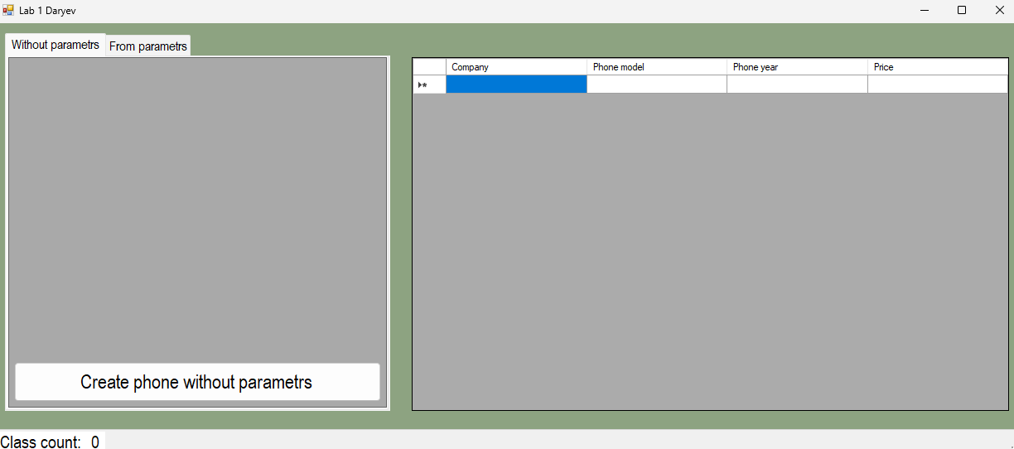
2 – Форма з одним обєктом за замовчуванням
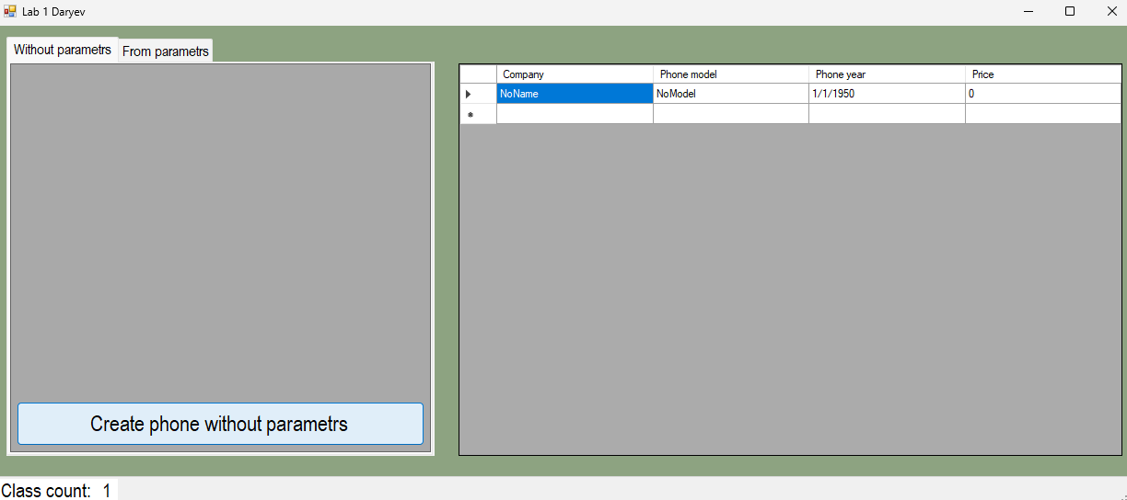

3 – Форма з об'єктом за замовчуванням та об'єктом з параметрами
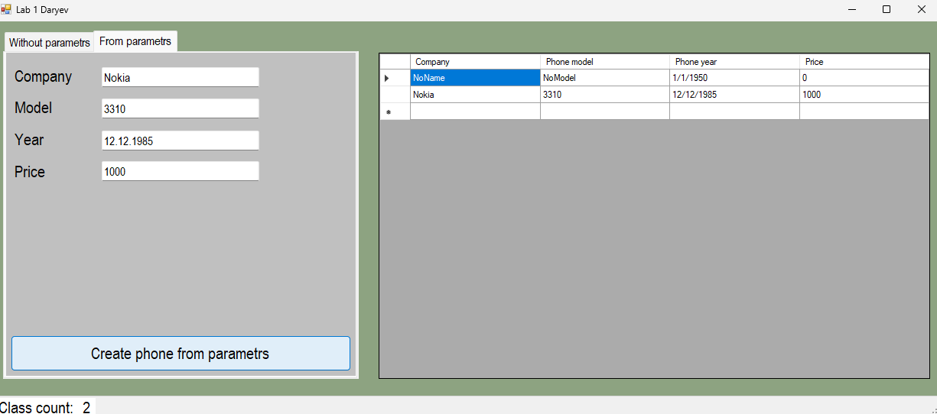
Висновок: на лабораторній роботі було одержано практичні навички реалізації класів на С++ та С# в WinForm.

